Инструкция по работе с сайтом bus.gov.ru

I. Для того чтобы оценить учреждение необходимо:
- Зайти на сайт www.bus.gov.ru

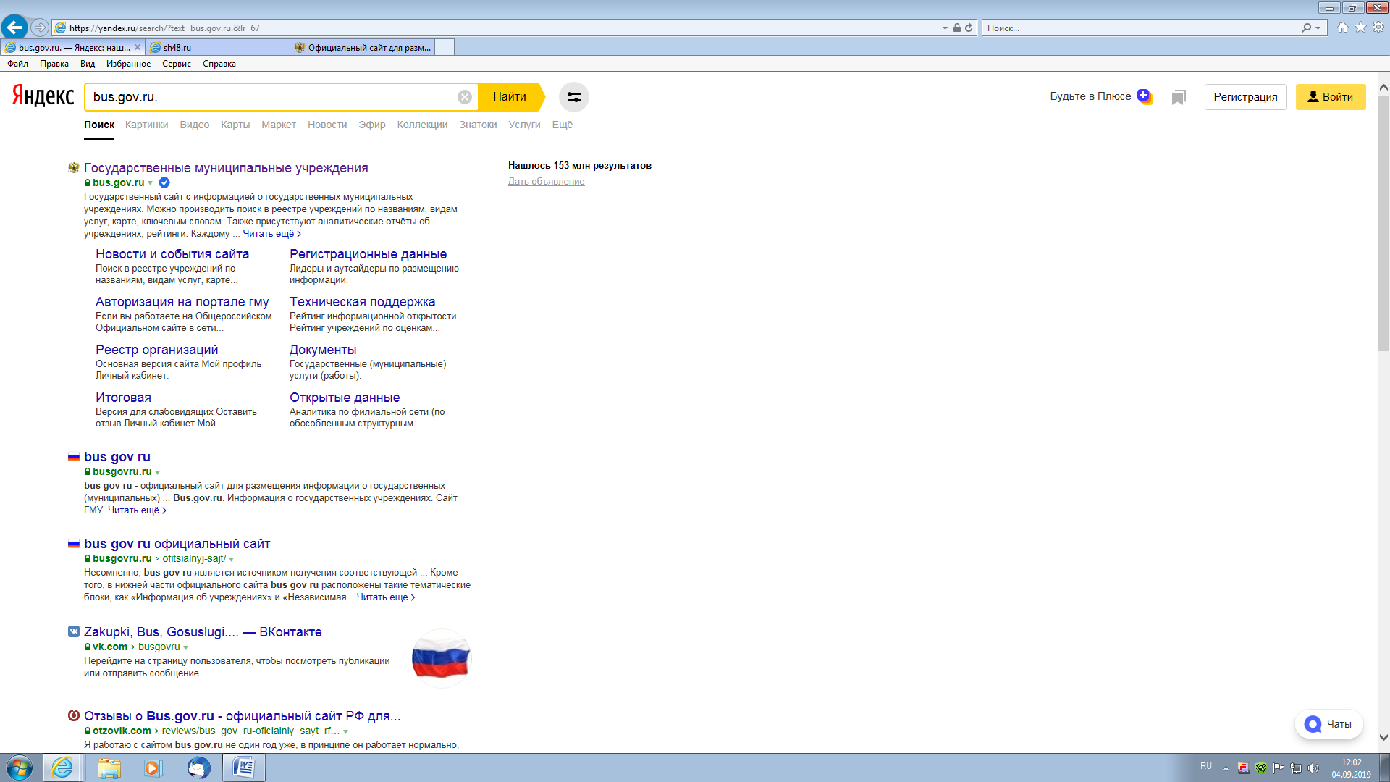

2.Выбрать регион

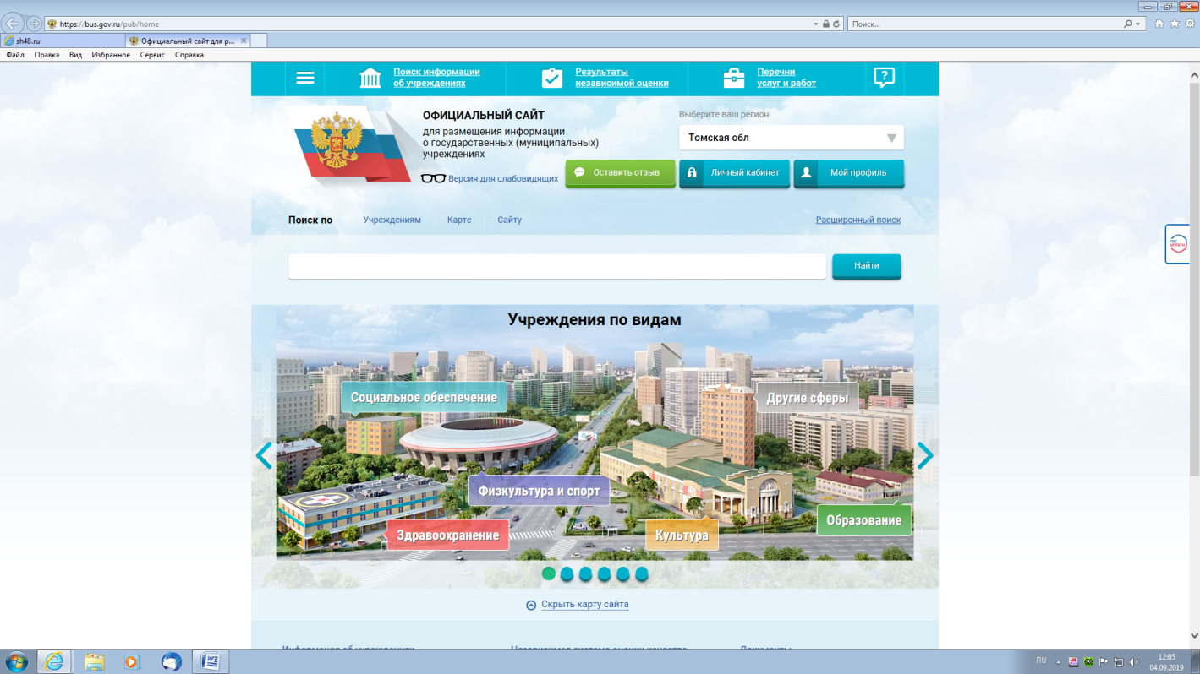

- В строке поиска набрать наименование организации МБДОУ «Чажемтовский детский сад»
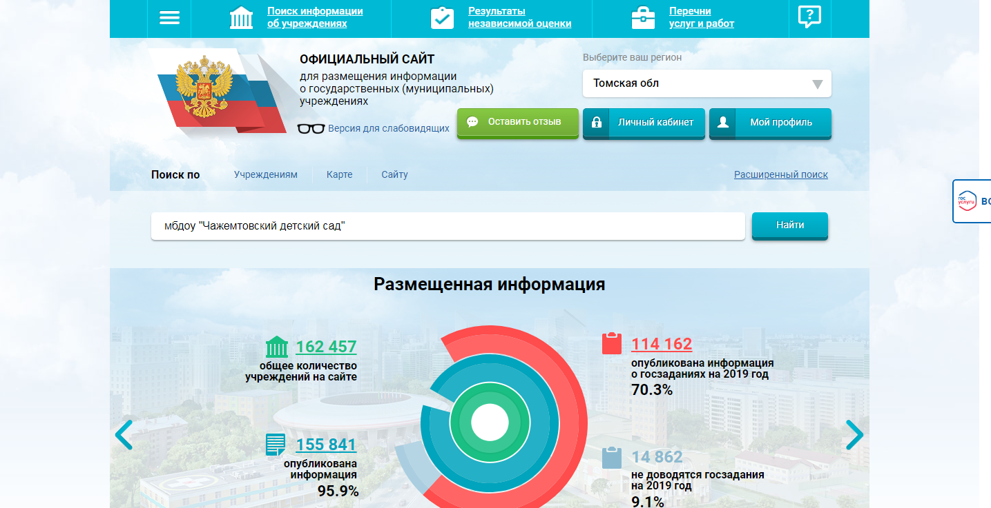

- Нажать кнопку «Найти»

- Нажать на надпись Муниципальное бюджетное дошкольное образовательное учреждение «Чажемтовский детский сад» и откроется карточка детского сада
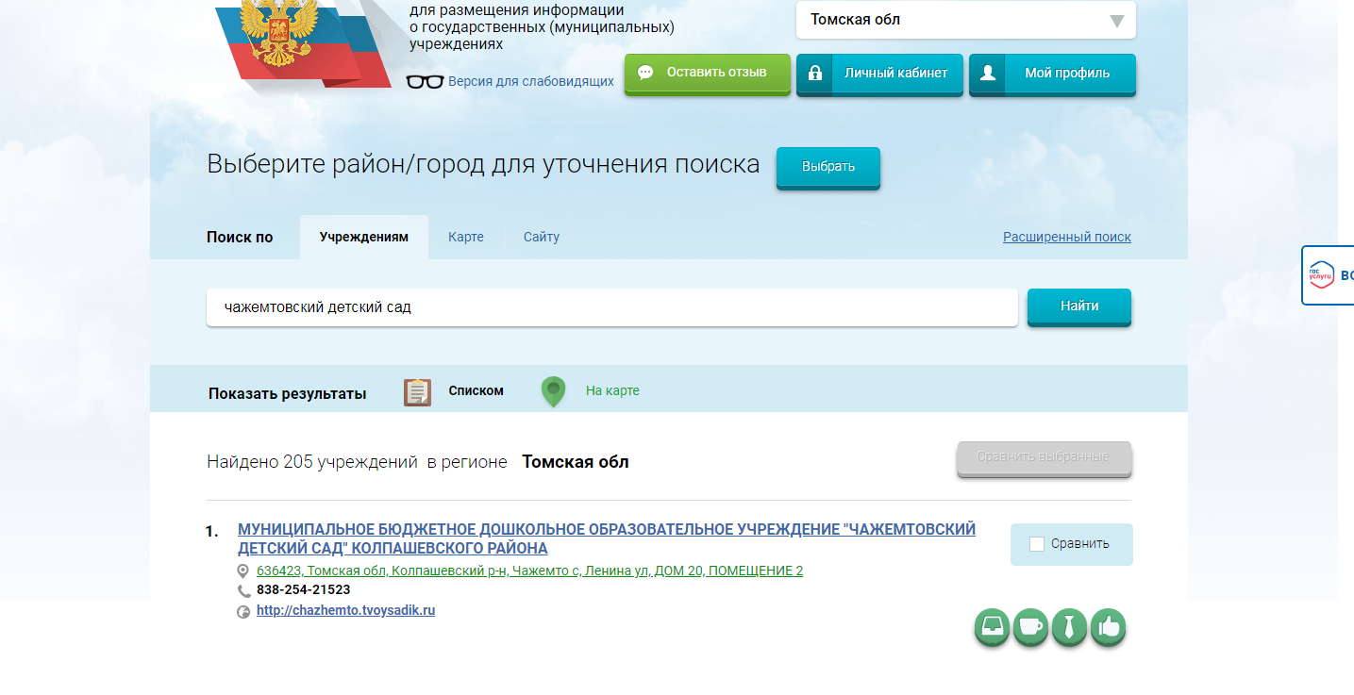

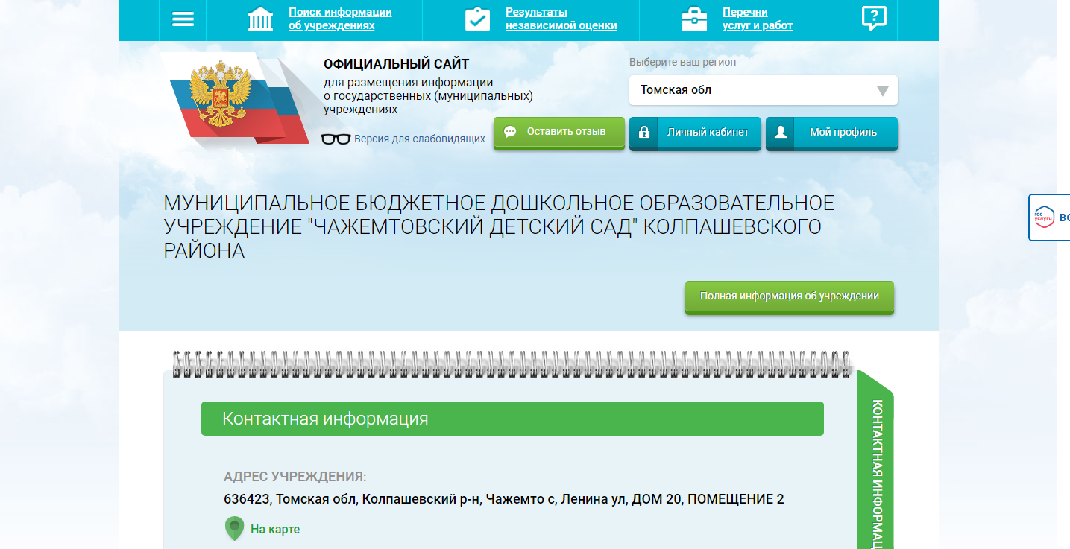

6. выбрать кнопку «Оставить отзыв»

7.Войти через Госуслуги под своим паролем, заполнить форму «оставить отзыв» и отправить отзыв.
